**直流电动机启动仿真实验**

**2016330300265 机电3班 傅颖杰**

研究不同励磁方式直流电动机的直接起动过程，观察其中转速、电磁扭矩及电枢电流的变化规律。

**1.问题分析**

直接启动是指额定工作电压直接加到电动机电枢绕组两端后电动机的起动方式。根据电机学的知识可知，这种起动方式起动设备简单，起动转矩大、速度快，但起动电流较大，因此适应于小负债起动。另外，起动过程属于电机的动态过程之一，相比M文件函数编程，使用Matlab/Simulink进行可视化仿真更具有优势。

在Matlab/Simulink中选择新建仿真文件，从Simulink/PowerSystem中依次选择直流电源、开关、直流电动机、示波器等模块并按照电路要求进行连接，即可建立仿真模型。

基本模块搭建完毕，同样需要对各模块进行参数设置，重点是其中的直流电机模块。其中参数主要涉及电枢电阻、电抗、励磁电阻、电抗、电枢与励磁之间的互感、初始转动惯量、摩擦系数、空载阻转矩、初始速度等。

演示-他励直流电动机的直接起动模型。

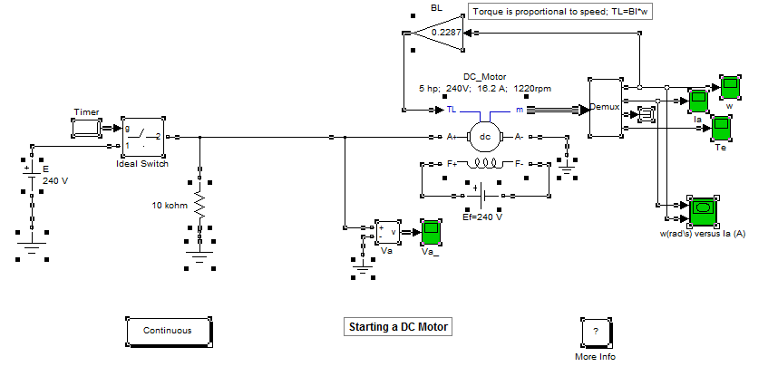

图1 他励直流电动机直接起动模型

本次实验是串电阻启动方式下模型建立及启动特性分析，即在图1电路的基础上加入电枢回路。

**2.Matlab 建模分析**

**2.1电枢回路串电阻启动基本电路分析**

电枢回路串电阻启动即启动时在电枢回路中串入电阻，来减少启动电流，在电动机启动后，再逐渐切除电阻，以保证足够的启动转矩。减少启动电流的原因在于过大的启动电流会引起电网电压的下降、影响电网上其他用户的正常用电、使电动机的转向恶化；同时过大的冲击转矩会损坏电枢绕组和传动机构，因此，一般直流电动机不允许直接启动。本实验采用三级电阻启动控制接线，其理论接线图和机械特性如图2所示，其实际建模和电机启动的机械特征仿真结果如图3、4所示。

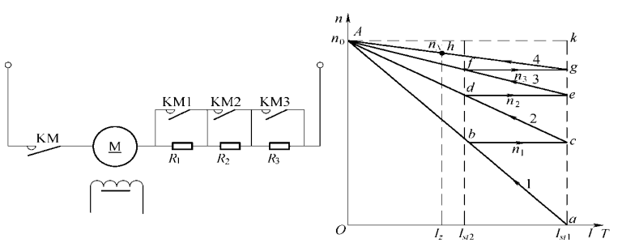

图2 理论上的接线图和机械特性

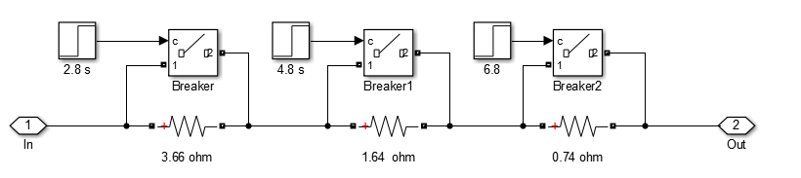

图3 实际电阻接线图

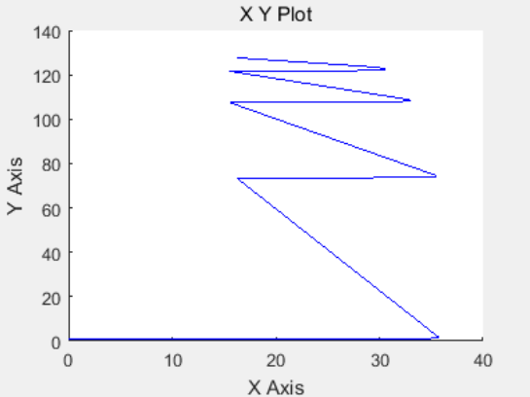

图4 实际电机仿真结果图

通过实际仿真图形可以发现与理论图形是一致的，仿真结果是正确的，接下来以理论接线图和机械特征图为蓝本，进行电路分析。启动开始瞬间，电枢电路中接入全部启动电阻，启动电流 达到最大值，随着电动机转速的不断增加，电枢电流和电磁转矩将逐渐减小，电动机沿着曲线1的箭头所指的方向变化。当转速升高至，电流降至（图中*b*点）时，接触器触头闭合，将电阻短接，由于机械惯性转速不能突变，电动机将瞬间过渡到特性曲线2上的*c*点（*c*点的位置可由所串电阻的大小控制），电动机又沿曲线2的箭头继续加速。当转速升高至电流又降至（图中*d*点）时，接触器触头闭合，将电阻短接，由于机械惯性转速不能突变，电动机将瞬间过渡到特性曲线3上的*e*点，电动机又沿曲线3的箭头继续加速。当转速升高至电流又降至（图中*f*点）时，接触器触头闭合，将电阻短接，由于机械惯性转速不能突变，电动机将瞬间过渡到固有特性曲线4上的*g*点，电动机又沿曲线4的箭头继续加速，最后稳定运行在固有特性曲线上的*h*点，启动过程结束。

**2.2他励直流电机串电阻启动模型**

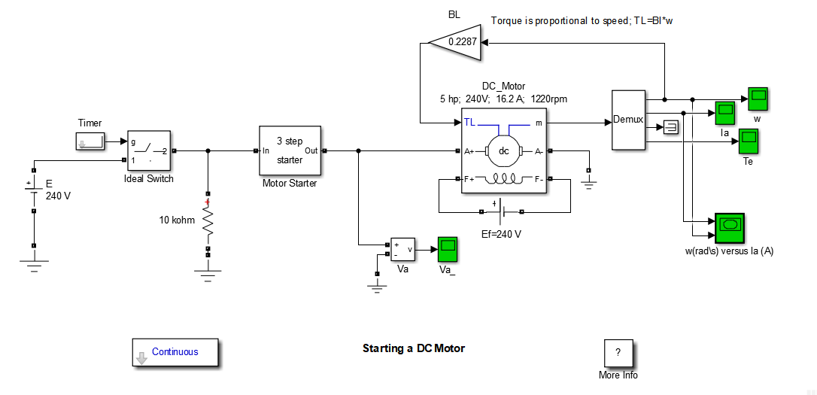

图5 他励直流电机串电阻启动模型

其中即为电枢回路，其内部结构如图2所示。

**2.3仿真结果显示**

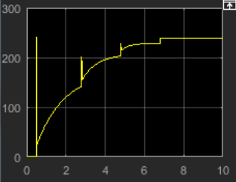

图6 电机电压变化图

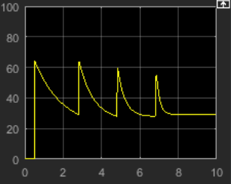

图7 电机转矩变化图

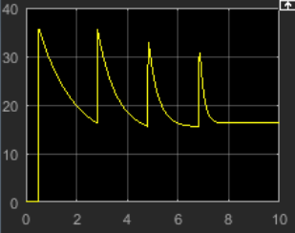

图8 电机电流变化图

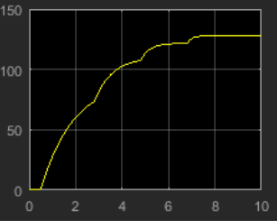

图9 电机转速变化图

**2.4实验结果分析**

实验设计的模型为他励直流电动机3级串电阻启动，会3次切除启动电阻。刚启动时，电枢电路中串联的电阻R较大，随着转速w的上升，电枢的感应电动势U逐渐增大，启动电流I逐渐减小，同样，为保证启动过程中电磁转矩一直较大，启动电流一直较小，就会逐段切除电阻，在本次实验中切除三次，在全部切除之后，完成启动过程，这就是图6-9图像形成的原因。

与直接启动相比，电枢串电阻同时解决了启动电流过大和转矩过大的问题，由于采用串电阻启动，每切除一电阻，就会导致这一时刻的电压会突然升高，导致冲击电流很大，这样对设备是不利的，为避免这种情况，通常采用逐级切除启动电阻的方法来启动。电枢串电阻启动设备简单，操作方便，但能耗较大，它不宜用于频繁启动的大、中型电动机，可用于小型电动机的启动。

**3.实验心得**

本次实验对他励直流电动机的串电阻启动进行了分析和仿真，通过分析可知：他励直流电动机串电阻启动改善了他励直流电动机直接启动时存在启动电流大、启动转矩大的缺点，通过降低电枢回路电压，可有效减小启动电流和启动转矩。如果启动级数、串联启动电阻的大小、切换时刻设计合适，可把直流电动机启动电流限制在一定范围内，使电动机既能快速启动，又能限制启动电流和启动转矩。同时学会了用Matlab的Simulink功能对电机不同启动方法模型进行仿真，也加深了我对直流电机的机械特性以及启动特性的进一步了解。总体来说，这是一次非常有意义的实验，受益匪浅。